我是 班 號名字是

1.停一停、想一想，該怎麼做？
小倩上網到網站上和網友聊天。網友阿文邀她週日到中華體育館吃萬人早餐。他要小倩拿一朵紅玫瑰，做為兩人相認的標誌。
＠我的辦法：
1.

2.
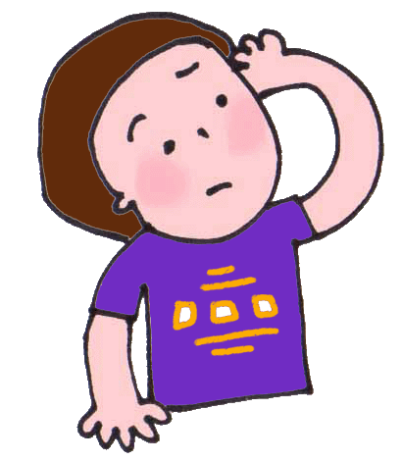

3.
＠那些想法可能使我不會採取更安全的做法：
1.出去玩玩，順便看看他是不是恐龍。
2.反正就在我家附近，去溜躂一下也可以。
3.小莉說她有一大堆網友，生日還送她好多禮物。我也好想交個網友。
4.
5.

2. 網路交友應該要注意哪些事項？如何在網路交友上保護自己？


